**关于组织参加“山东省青少年创客奥林匹克活动”辅导教师**

**专项培训的通知**

**局属各学校、各民办学校：**

接青岛市教育科学研究院关于转发《关于开展“山东省青少年创客奥林匹克活动”辅导教师专项培训的通知》的通知，请各校根据文件精神积极组织相关人员参加，并将参会教师信息填写附件2《青岛市参训教师报名表》，于1月5日前发送到组委会邮箱，并通过AM发送至市南区教育研究中心姜蓓老师处。

未尽事宜，请与姜蓓老师联系，联系电话：66885015。

附件：关于转发《关于开展“山东省青少年创客奥林匹克活动”辅导教师专项培训的通知》的通知

市南区教育研究中心

2017年1月4日

**青岛市教育科学研究院**

─────────────────────────────────────────────────

关于转发《关于开展“山东省青少年创客奥林匹克活动”辅导教师专项培训的通知》的通知

各区、市教育（体）局教研室（教育中心），高新区社会事务局,局属各学校，有关民办学校：

山东省教育学会下发了《关于开展“山东省青少年创客奥林匹克活动”辅导教师专项培训的通知》（见附件1），请各单位按照通知的要求选派骨干教师参加培训。因为接到通知时间较紧，请各单位尽快将参训人员报名表（见附件2），于1月5日前报市教育学会创客专委会邮箱qdjyck@163.com。

未尽事宜，请与青岛市教育学会和青岛市教育科学研究院联系。

联系人：聂麦花（市教育学会创客专委会）13906392668

陆德旭（市教科院教学研究中心） 89092885

附件：1.关于开展“山东省青少年创客奥林匹克活动”辅

导教师专项培训的通知

2.青岛市参训教师报名表

青岛市教育科学研究院

2017年1月3日

附件1

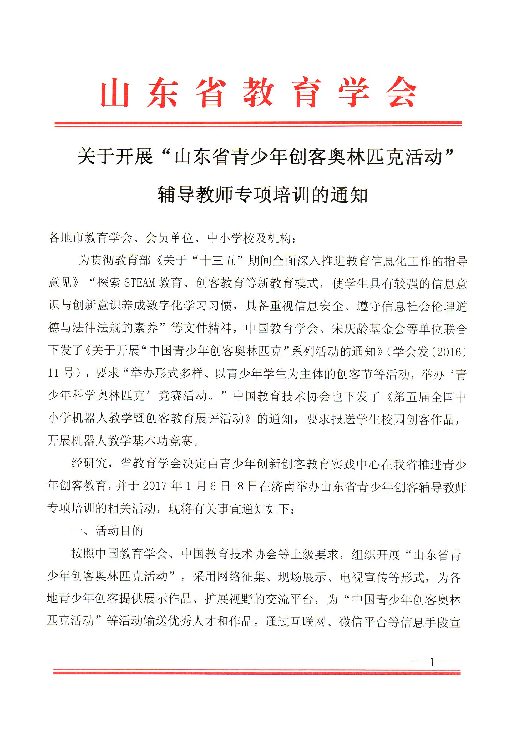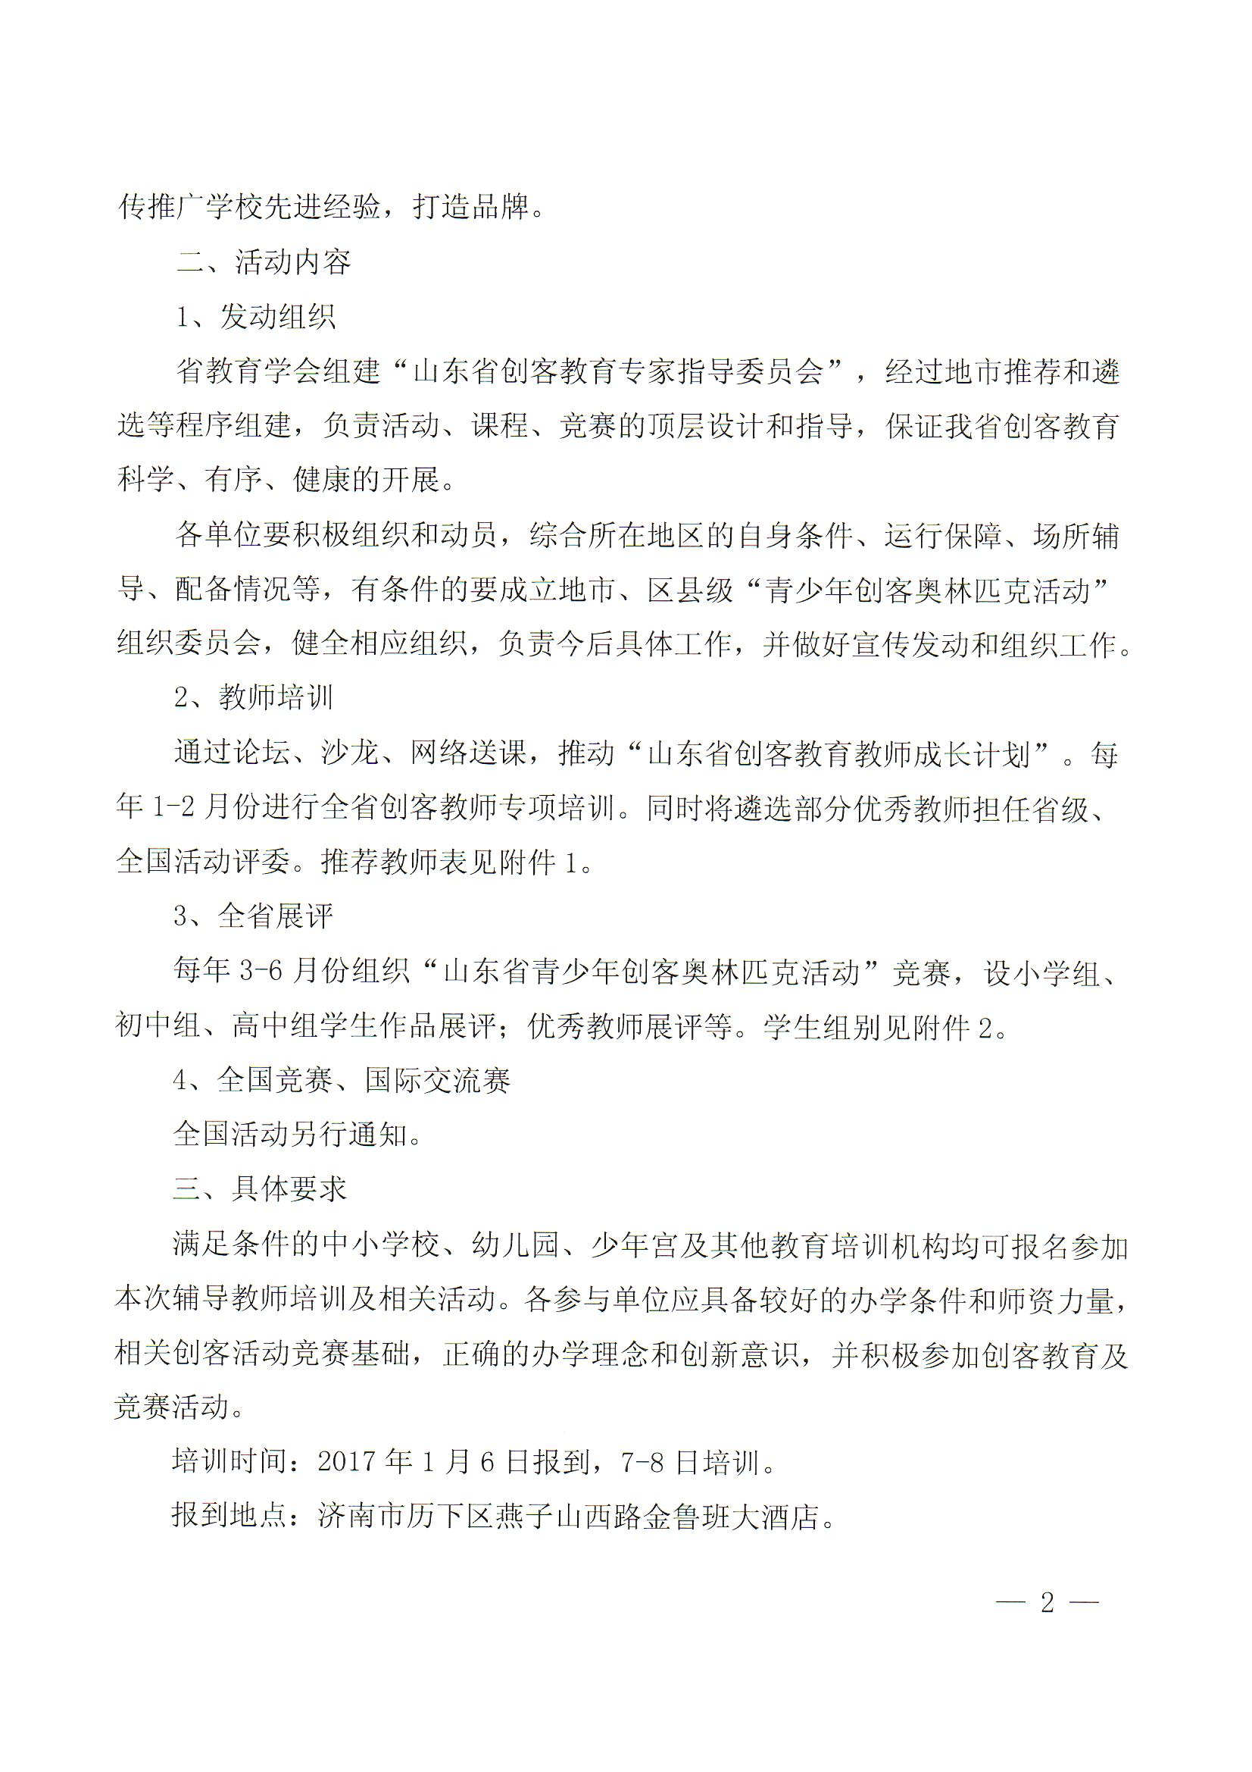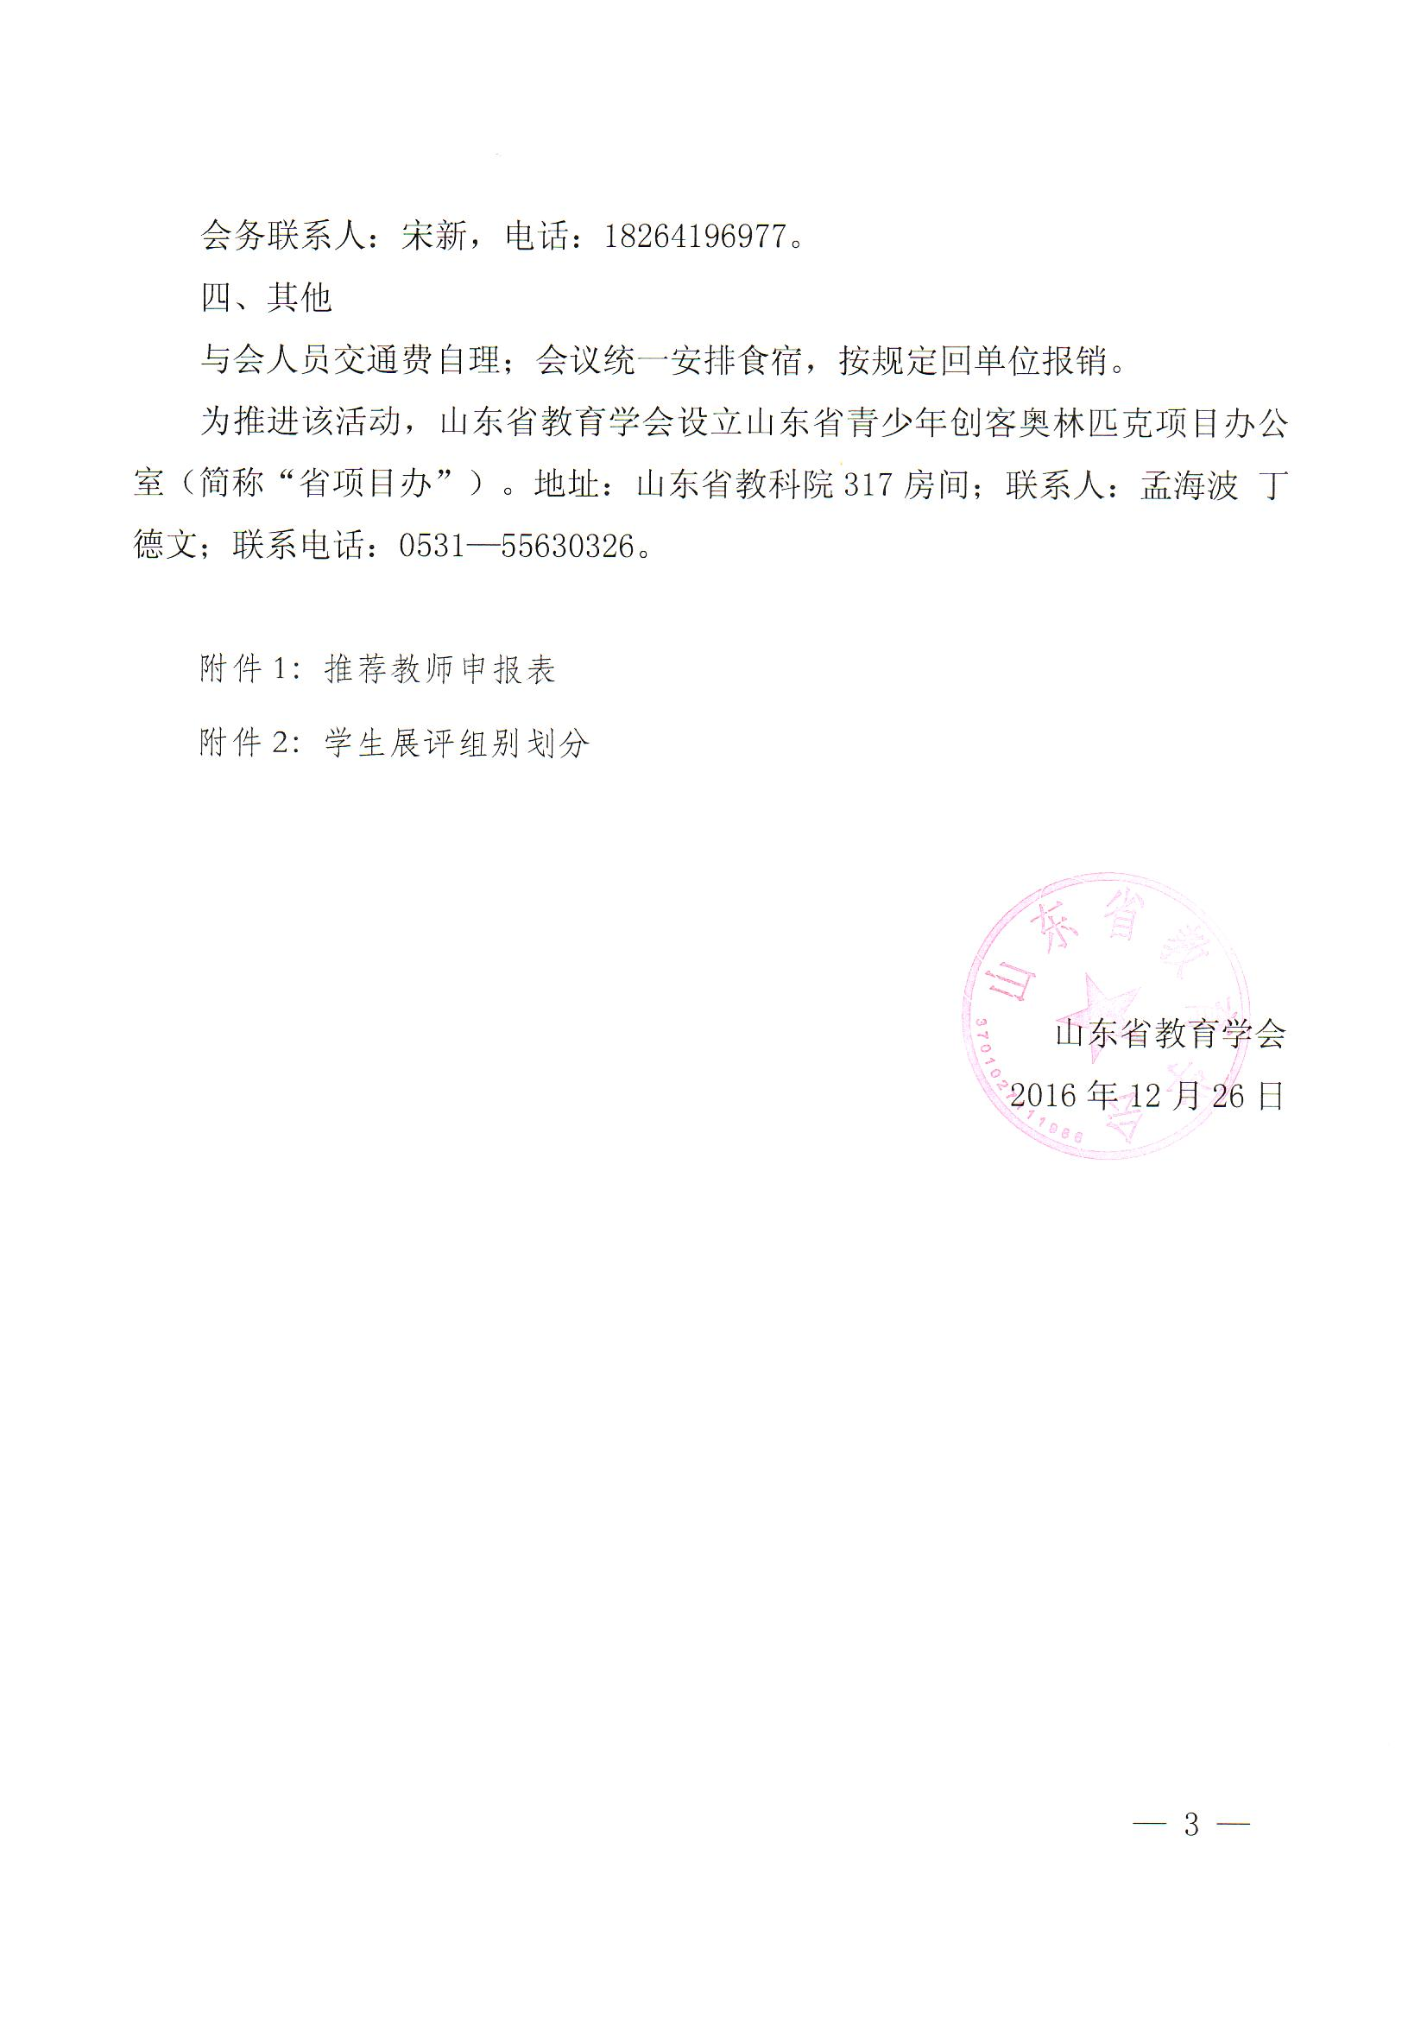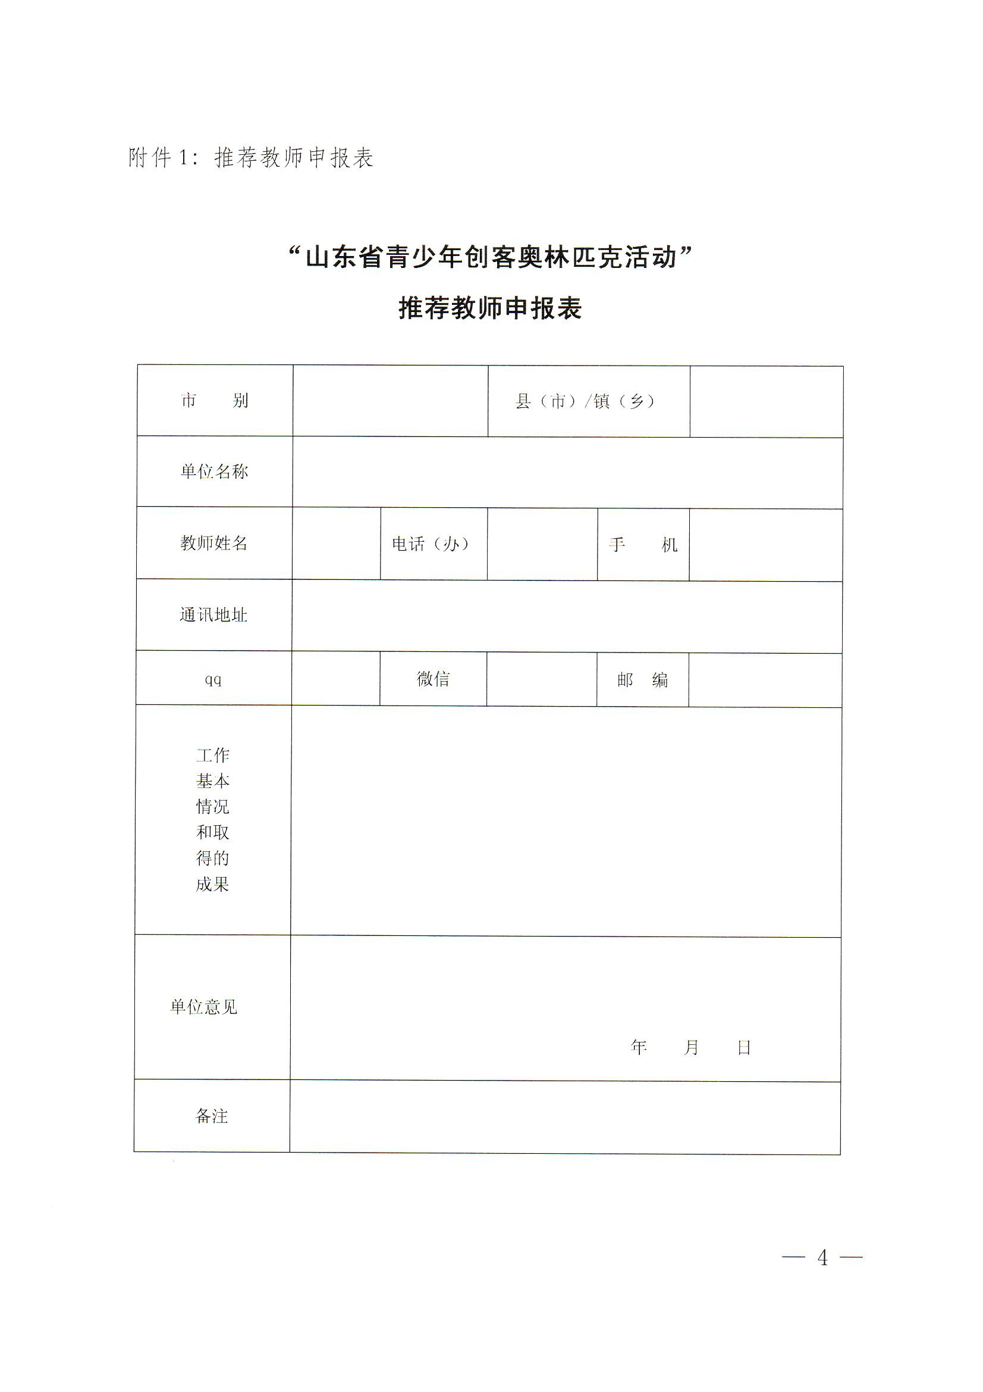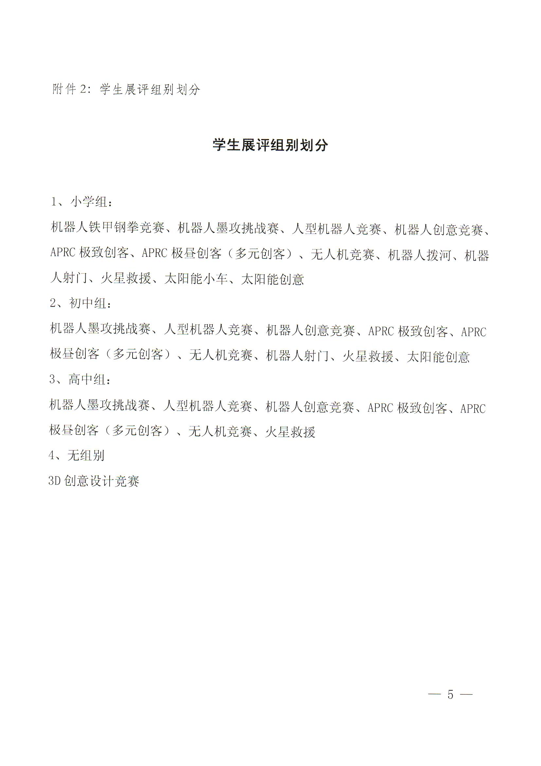

附件2

青岛市参训教师报名表

|  |  |  |  |  |  |
| --- | --- | --- | --- | --- | --- |
| 地市 | 区市（局属学校） | 单位  （请参照公章填写全称） | 姓名 | 职务 | 电话 |
| 青岛 |  |  |  |  |  |
| 青岛 |  |  |  |  |  |
| 青岛 |  |  |  |  |  |